Документация к лабораторной №1

Описание проблемы предметной области

Предметная область – ресторан, продающий фирменные блюда разных кухонь (напитки, основное блюдо и десерт). Есть MVP приложения для заказа пользователем еды (пока доступно только две кухни – японская и итальянская, и самого заказа не происходит, приложение только уведомляет, что был заказан напиток или, допустим, десерт). Проблема заключается в том, что при увеличении количества кухонь нужно каждый раз добавлять новое условие в if и в соответствии с выбранной пользователем кухней создавать соответствующий напиток/десерт/основное блюдо.

Решение проблемы

Использование паттерна “Абстрактная фабрика” позволяет избавиться от огромных конструкций if – else, создание нужного заказа умещается в одну строчку. На рисунке (Рисунок 1) представлена архитектура приложения с использованием данного паттерна.

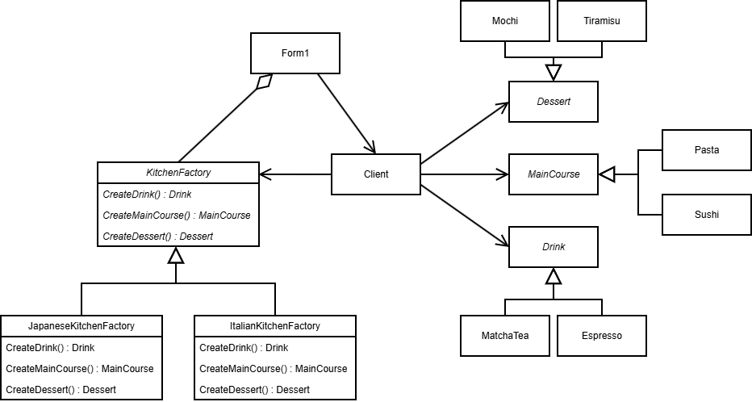
Рисунок 1 - Абстрактная фабрика

Вывод

Теперь форма говорит клиенту сделать заказ еды без указания в условии, какая конкретно должна быть кухня, что избавляет от больших конструкций и сокращает создание заказа до одной строчки.

